R E Q U E R I M E N T O Nº. 613

SESSÃO ORDINÁRIA DE 24/6/2019

Excelentíssimo Senhor Presidente Da Câmara Municipal:

Existe uma área na Rua Expedicionário Almiro Bernardes na esquina com a Rua Henrique Reis, na Vila Maria, que está com mato alto e repleto de entulhos. (fotos anexas)

Considerando que tal situação dificulta a circulação de pedestres e incomoda moradores das proximidades, assim,

REQUEREMOS, depois de cumpridas as formalidades regimentais, ouvido o Plenário, seja oficiado ao Secretário Municipal Infraestrutura, ANDRÉ LUIZ PERES, solicitando, nos termos da Lei Orgânica do Município, informar sobre a possibilidade de realizar a limpeza da área localizada na Rua Expedicionário Almiro Bernardes esquina com a Rua Henrique Reis, na Vila Maria, de forma a evitar o acúmulo de lixo e entulhos e atendendo os anseios de moradores das proximidades.

Plenário “Ver. Laurindo Ezidoro Jaqueta”, 24 de junho de 2019.

Vereadora Autora JAMILA
PSDB

JCD/esm

[Integrante do requerimento n° 613/2019]

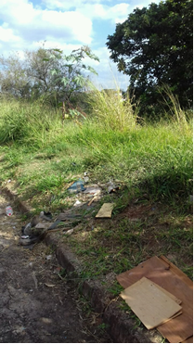 | 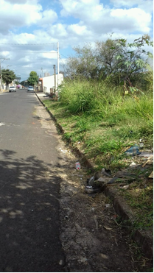
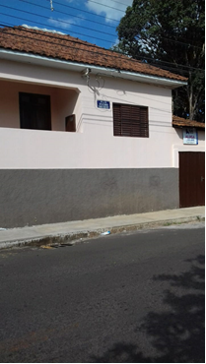 | 